思政课网络考试流程演示

**学生登录地址**：<http://219.219.180.110/Web/>  
**学生用户名**：学号  **密码**：身份证号后六位

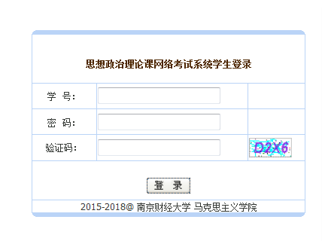

点击进入考试

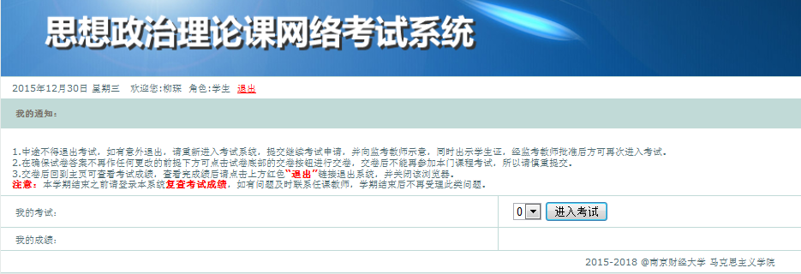

试卷密码由监考老师考前一分钟公布，提交密码进入考试页面



考试页面如下

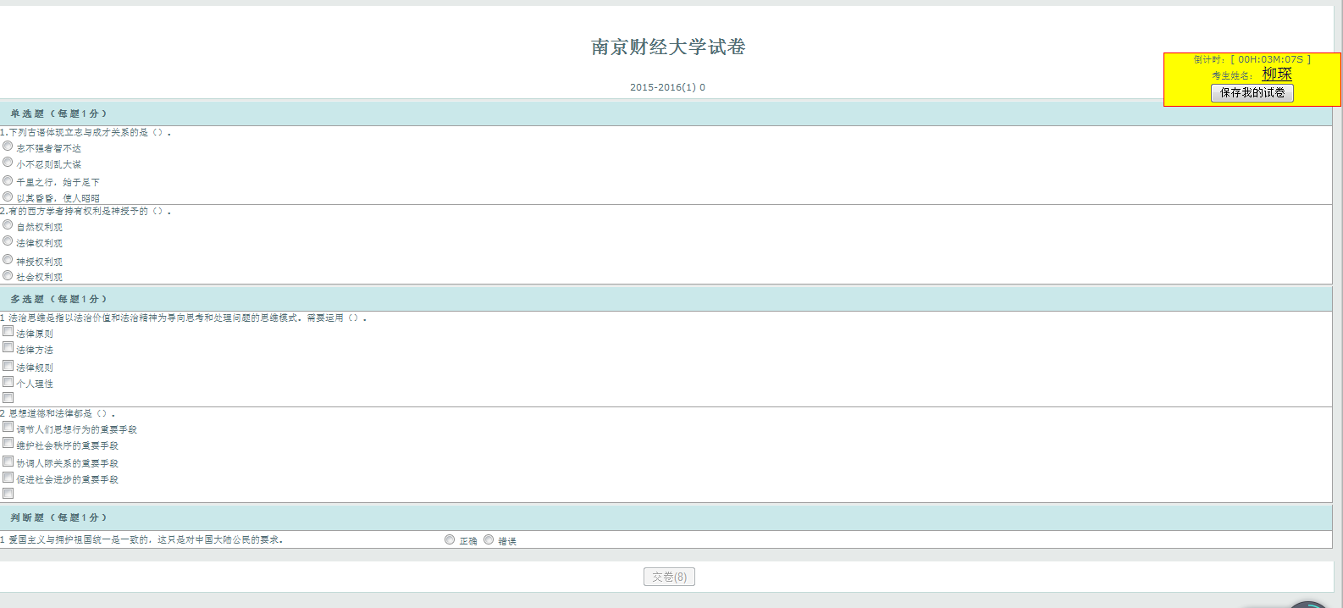

若中途意外退出考试，请再次进入登陆页面，



点击“申请重新进入考试”并向监考老师举手示意，批准后方能重新登陆考试系统继续考试，最后点交卷即可。建议中途随做随保存一下，以防意外关机。